SPORT ET ÉNERGIE
Un sujet probablement un peu trop long avec ces deux parties permettant cependant d’aborder les deux disciplines ; il est aisément adaptable, en fonction du contexte local.
Première partie :
Pour améliorer leurs performances, de nombreux sportifs ont recours à des compléments alimentaires. Ils permettent de maintenir une bonne hydratation et de réduire l'acidité produite lors d'un effort.
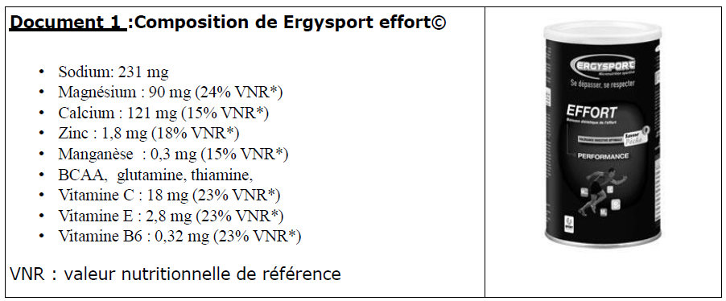
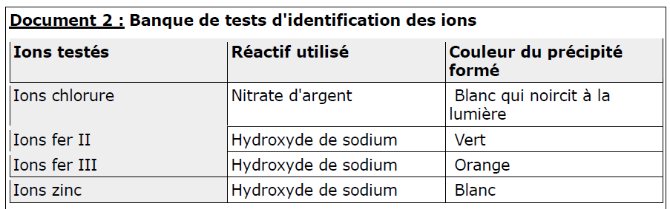
1- Cocher la ou les bonnes réponses :
a) Un atome de magnésium a pour numéro atomique Z = 12 ,quelle est la composition de cet atome :
□ 12 protons, 6 électrons □ 12 protons, 12 électrons □ 6 protons, 6 électrons
b) Un ion peut être :
□ électriquement neutre □ chargé négativement □ chargé positivement
c) Les ions responsables de l'acidité sont :
□ Les ions sodium Na+ □ Les ions hydrogène H+ □ Les ions hydroxyde HO-
d) Le pH d'une solution acide est :
□ inférieur à 7 □ égal à 7 □ supérieur à 7
2- La vitamine C a pour formule chimique C₆H₈O₆. Donner la composition en atome de cette molécule.
….................................................................................................................................................................................................................................................................................................................................................................
3- Proposer un protocole à mettre en œuvre pour prouver la présence d’ions zinc dans le complément alimentaire «Ergysport Effort© » ?
La réponse comportera une phrase de présentation du test d’identification à effectuer et un schéma complet du test d’identification. (5 points)
....................................................................................................................................................................................................................................................................................................................................................................................................................................................................................................................

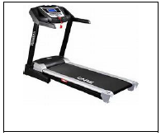

Deuxième partie :
Pour s'entraîner quelque-soit les conditions météorologiques, les sportifs utilisent des tapis de course.
La puissance électrique moyenne du moteur d'un tapis de course est de 15 kW.

1- Compléter le diagramme ci-dessous :
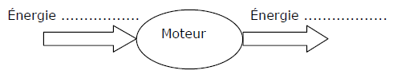

2- Donner la signification du symbole W. Préciser le nom de la grandeur dont il est l’unité.
………………………………………………………………………………………………………………………………………………………………………………………………………………………………………………………………………………………………………………………………………………………………………………………………………………………………
3- Cocher la relation mathématique correcte liant l’énergie électrique E, la puissance P et le temps t.
□ E = P ÷ t □ E = t ÷ P □ E = P x t
4- Déterminer, à l’aide de calculs, le montant de l'électricité consommée par le tapis de course en un mois s’il fonctionne pendant 1h30 par jour, sachant que le prix moyen du kilowattheure est de 0,14 euros.
La démarche doit être détaillée, une démarche même incomplète sera prise en compte.
………………………………………………………………………………………………………………………………………………………………………………………………………………………………………………………………………………………………………………………………………………………………………………………………………………………………………………………………………………………………………………………………………………………………………………………………………………………………………………………………………………………………………………………………………………………………………………………………………………………………………………………………………………………………………………………………………………………………………………………
………………………………………………………………………………………………………………………………………

